Artículo de investigación

Factores asociados a preocupación y miedo durante la COVID-19 en practicantes preprofesionales de salud
Factors associated with worry and fear during COVID-19 in preprofessional health practitioners

Oscar Mamani-Benito¹* https://orcid.org/0000-0002-9818-2601
Rosa Farfán-Solis² https://orcid.org/0000-0002-7451-1490
Madona Tito-Betancur³ https://orcid.org/0000-0002-4611-6899
Daniella Vinelli-Arzubiaga⁴ https://orcid.org/0000-0002-8793-2446
José Armada⁵ https://orcid.org/0000-0003-3827-6144
Christian R. Mejia⁶ https://orcid.org/0000-0002-5940-7281

¹Universidad Señor de Sipán. Facultad de Derecho y Humanidades. Chiclayo, Perú.
²Dirección Regional de Salud. Puno, Perú.
³Universidad Tecnológica del Perú. Arequipa, Perú.
⁴Asociación Médica de Investigación y Servicios en Salud. Lima, Perú.
⁵Universidad Continental. Huancayo, Perú.
⁶Universidad Norbert Wiener. Centro de Investigación en Medicina Traslacional. Lima, Perú.

*Autor para la correspondencia. Correo electrónico: mamanibe@crece.uss.edu.pe

RESUMEN
Introducción: Los practicantes preprofesionales de la salud también fueron afectados mentalmente por la COVID-19.
Objetivos: Determinar los factores asociados a tener más preocupación y miedo durante la COVID-19 en practicantes preprofesionales de la salud peruanos.
Métodos: Estudio transversal con métodos analíticos; participaron 285 estudiantes de diferentes carreras de la salud del sur del Perú; les fueron aplicados 2 test validados localmente, a los resultados se les cruzó con diversas variables socio-educativas.
Resultados: Las principales preocupaciones fueron: no podían evitar preocuparse a pesar de las medidas tomadas, incertidumbre por ser una enfermedad impredecible, que su centro laboral tiene muchos riesgos y la percepción de que su capacidad laboral fuera afectada por ser contagiado. Los principales miedos fueron: percepción de que el corazón se aceleraba o que las manos le suden. Quienes se encontraban en algún establecimiento I-3 (sin internamiento) tenían menos preocupación que los de otros (RPa: 0,56; IC 95 %: 0,43-0,72; valor p< 0,001), ajustado por el sexo y la carrera de estudios. A mayor edad había más miedo (RPa: 1,76; IC 95 %: 1,46-2,11; valor p< 0,001), ajustado por 4 variables.
Conclusiones: Los practicantes evidenciaron preocupación en relación a lo impredecible que es la enfermedad, riesgos laborales y el poder ser contagiado; además, miedo que causó una aceleración cardiaca muy fuerte y sudor en las manos. Asociado a la preocupación estuvo el nivel del establecimiento de la salud en donde laboraban y asociado al miedo, la edad de los encuestados.
Palabras clave: miedo; preocupación; practicantes; salud laboral; COVID-19; Perú.

ABSTRACT
Introduction: Preprofessional health care practitioners were also mentally affected by COVID-19.
Objectives: To determine the factors associated with having more worry and fear during COVID-19 in Peruvian pre-professional health care practitioners.
Methods: Cross-sectional study with analytical methods, with the participation of 285 students from different health careers in southern Peru, to whom 2 locally validated tests were applied and crossed with different socio-educational variables.
Results: The main concerns were that they could not help worrying despite the measures taken, the uncertainty of being an unpredictable disease, the fact that their workplace has many risks and the perception that their ability to work would be affected by being infected. The main fears were the perception that their heart was racing or that their hands were sweating. Those who were in an I-3 facility (without hospitalization) were less worried than those in other facilities (RPa: 0.56; 95 % CI: 0.43-0.72; p-value< 0.001), adjusted for sex and educational career. In addition, the older the age, the more fear (RPa: 1.76; 95 % CI: 1.46-2.11; p-value< 0.001), adjusted for 4 variables.
Conclusions: The practitioners showed concern in relation to the unpredictability of the disease, occupational hazards and the fact that they could be infected; in addition, fear that caused a very strong cardiac acceleration and sweating in the hands. Associated with the concern was the level of the health facility where they worked. Associated with fear was the age of the respondents.
Key words: Fear; concern; trainees; occupational health; COVID-19; Peru.

Recibido: 04/11/2021
Aprobado: 06/02/2022

INTRODUCCIÓN
Los trabajadores sanitarios fueron uno de los grupos más afectados durante la pandemia de la COVID-19,⁽¹⁾ esto debido a las medidas de restricción tomadas para evitar la dispersión del virus, las cuales generaron suspensiones laborales, despidos, e inestabilidad laboral.^{(2,3)} Sumado a esto, el temor de contagiarse durante las jornadas laborales, llevar el virus a casa y contagiar a sus familiares, e incluso el ser ingresados a las unidades de cuidados intensivos y fallecer.^{(4,5)}
Debido a que este grupo ocupacional se encuentra en constante contacto con pacientes con presentaciones moderadas y severas de la COVID-19, la posibilidad de que esto represente un gran riesgo para el padecimiento de dicha enfermedad es alta, por ejemplo, hasta la fecha en el Perú se ha reportado el deceso de más de medio millar de médicos y otro gran centenar de enfermeros, psicólogos y personal de salud.⁽⁶⁾
En este contexto, también es importante mencionar a algunas poblaciones que si bien no trabajan de manera formal, lo hacen en la categoría formativa de prácticas preprofesionales, es decir, estudiantes que son contratados por una empresa para poner en práctica sus habilidades y conocimientos en ambientes de trabajo real, lo cual es requisito para obtener el título profesional; esto en Perú es solventado por los estudiantes de medicina, enfermería, nutrición, odontología, entre otros, que se encuentran cursando su último año de carrera y llegan a los centros de trabajo para fortalecer su perfil profesional y se encuentran también expuestos a los riesgos que supone la COVID-19.⁽⁷⁾
En algunos trabajos, como el realizado por Navinés y otros⁽⁸⁾ mencionan que los jóvenes, por su inexperiencia, la falta de equipos de protección personal, su tipo de contrato, entre otras cosas, tienen mayores probabilidades de infectarse, lo cual puede repercutir en su bienestar mental, generándoles estrés laboral y burnout, en especial en aquellos que se encuentran en el sector salud. Por lo cual, resulta relevante evaluar la salud mental de los que realizan sus prácticas preprofesionales en el ámbito sanitario en Perú, pues este ha sido considerado el país más afectado en cuanto a la cantidad de personas que fallecieron durante la pandemia.⁽⁹⁾
Ante ello, el objetivo de este trabajo es determinar los factores asociados a tener más preocupación y miedo durante la COVID-19 en practicantes preprofesionales de la salud peruanos.

MÉTODOS
Se realizó un estudio transversal con uso de métodos analíticos,⁽¹⁰⁾ basado en una encuesta que se realizó a los practicantes preprofesionales de medicina, enfermería, nutrición y odontología en universidades ubicadas en el sur del Perú.
Este estudio tuvo lugar entre los meses de abril y mayo del año 2021, es decir, cuando el país aún se encontraba cursando un momento crítico de la pandemia y era considerado el más afectado en el mundo.
Se incluyó a todos los practicantes preprofesionales de las carreras antes mencionadas que se encontraran realizando sus prácticas preprofesionales, rotaciones y clases del último año antes de graduarse, a aquellos que fueran mayores de edad y que aceptaran participar voluntariamente de esta investigación.
Se excluyó a los practicantes preprofesionales que no habían retomado las clases presenciales, pues algunas universidades consideraron que las prácticas preprofesionales en los centros de salud suponían un gran riesgo para los estudiantes.
Se consideró una muestra no aleatorizada de 285 practicantes preprofesionales de salud, debido a que era complejo obtener las listas oficiales, debido a la poca organización de las universidades con respecto al regreso de los estudiantes al internado médico. La muestra total que se obtuvo, se tomó como un resultado de un estudio piloto o de un análisis situacional, que permite mostrar las principales frecuencias y algunas asociaciones.
Una de las variables dependientes fue la preocupación que tenían los estudiantes ante el posible contagio por SARS-CoV-2. Esta variable se midió mediante una encuesta validada previamente en el Perú,⁽¹¹⁾ la cual mediante 8 preguntas evalúa diversos aspectos de la preocupación que tenían los practicantes preprofesionales ante el posible contagio, las jornadas laborales, y el contexto correspondiente. Cada una de estas preguntas tuvo la posibilidad de 5 respuestas, desde “Nunca” hasta “Siempre”. Para el análisis bivariado y multivariado se juntaron las categorías de “Siempre” y “Casi siempre” (categoría de interés), y se les comparó contra las categorías restantes (“Nunca”, “Casi nunca” y “A veces”).
Para la segunda variable dependiente se utilizó un test que muestra la percepción de miedo en el ambiente laboral a través de manifestaciones somáticas, como la aceleración del corazón, sudoración de las manos, entre otros y distintas percepciones que los encuestados pudieron manifestar.⁽¹²⁾ Cada una de estas preguntas tuvo alternativas de respuesta desde “Totalmente en desacuerdo” hasta “Totalmente de acuerdo” (5 opciones de tipo Likert). Para el análisis bivariado y multivariado se juntaron las categorías “De acuerdo” y “Totalmente de acuerdo” (categoría de interés) y se las comparó con las categorías restantes (“Totalmente en desacuerdo”, “En desacuerdo” y “Ni de acuerdo ni en desacuerdo”).
Además, se consideraron variables socioeducativas como la edad (en años cumplidos), sexo, persona con la que vivía en ese momento (solo, con ambos padres, con hermanos, solo con padre, solo con hermanos, otros familiares), carrera de estudio (medicina, nutrición, enfermería, odontología), percepción de sentirse ansioso, no poder controlar la preocupación, percepción de ansiedad y depresión, así como si tenía poco placer por hacer las cosas. También se indagó por el nivel del centro de salud donde se encontraban realizando sus prácticas preprofesionales; podía ser I-3 (primer nivel de atención sin internamiento de pacientes), I-4 (primer nivel de atención con internamiento de personas), u otros establecimientos. Se conocía que en esos momentos los estudiantes no podían realizar sus prácticas en establecimientos de máxima complejidad, porque todavía no contaban con las vacunas y el país se encontraba frente a una segunda ola de la pandemia.
Para esta investigación, primero se realizó un proyecto, el cual fue presentado y aprobado por el Comité de Ética de la Dirección Regional de Salud Puno. Posteriormente se realizó el encuestado de manera virtual (esto debido a que no se contaba con la posibilidad del encuestado presencial por las restricciones logísticas que suponía la pandemia). Los datos obtenidos en la encuesta fueron extraídos a una hoja del programa Microsoft Excel y en este se efectuó el control de calidad, tomando en consideración los criterios de selección. Finalmente se exportó la información al programa estadístico Stata (versión 15,0).
Para el análisis de datos, primero se obtuvieron las frecuencias y porcentajes de las variables categóricas, la mejor medida de tendencia y central y de dispersión para la variable cuantitativa de la edad (después de la evaluación de la normalidad con la prueba estadística de Shapiro-Wilk). Luego se elaboraron las figuras que mostraban en escala Likert cada una de las respuestas de los principales test utilizados. Posterior a la categorización de las 2 variables principales, se realizó el análisis bivariado y multivariado de cada una de estas, con las otras variables socioeducativas; se obtuvo así las razones de prevalencias crudas (RPc), razones de prevalencia ajustada (RPa), como intervalo de confianza al 95 % y valores p en cada caso; con el uso de los modelos lineales generalizados (con la familia Poisson, la función de enlace log y el uso de modelos para varianza robusta, con ajuste para cada una de las carreras de estudio).
Se consideró los valores p que fueron menores de 0,3 para que ingresen del modelo bivariado a cada uno de los modelos multivariados, pero para la significancia final se consideró como punto de corte un valor p menor de 0,05.

RESULTADOS
De los 285 estudiantes encuestados, la mediana de edades fue de 24 años (rango intercuartílico: 23-26 años), el 76,5 % fueron mujeres, el 51,9 % trabajaba en un establecimiento de tipo I-3, el 52,3 % vivía con ambos padres, el 42,5 % estudiaba enfermería y el 49,5 % tenía poco interés/ placer por hacer las cosas (tabla 1).
Las principales preocupaciones fueron que no pueden evitar el consternarse a pesar de las medidas tomadas (11 % siempre y 16 % casi siempre), el que tienen incertidumbre por ser una enfermedad impredecible (12 % siempre y 11 % casi siempre), el que su centro laboral tiene muchos riesgos que les preocupan (14 % siempre y 8 % casi siempre), que percibe que afecta su capacidad laboral el poder ser contagiado (5 % siempre y 32 % casi siempre) y que no pueden dormir por pensar en contagiarse (4 % siempre y 31 % casi siempre). En cambio, respecto a los principales miedos fueron el que percibe que su corazón se acelera por el poder contagiarse (5 % totalmente de acuerdo y 33 % muy de acuerdo) y que sus manos se ponen húmedas al pensarlo (1 % totalmente de acuerdo y 35 % muy de acuerdo) (Fig. 1, Fig. 2).

Tabla 1 - Características descriptivas de la población de practicantes de ciencias de la salud en el sur del Perú durante la pandemia
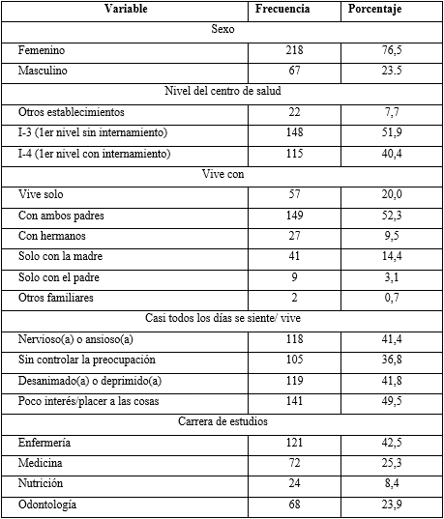

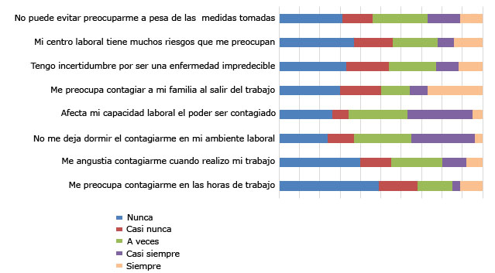
Fig. 1 - Preocupaciones percibidas por los practicantes de la salud en el sur peruano
respecto al posible contagio laboral con la COVID-19.

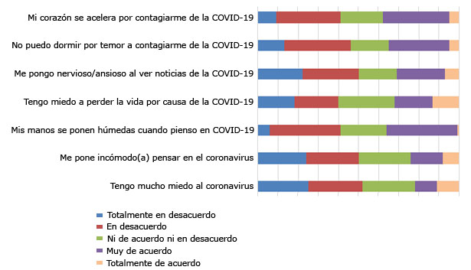
Fig. 2 - Preocupaciones (arriba) y miedos (abajo) percibidos por los practicantes de la salud en el sur peruano respecto al posible contagio laboral con la COVID-19.

En el análisis multivariado para los factores que se asocian a que los practicantes tengan más preocupación, se encontró que los que se encontraban en algún establecimiento I-3 tenían menos preocupación que los de otros establecimientos (RPa: 0,56; IC95 %: 0,43-0,72; valor p< 0,001), ajustado por el sexo y la carrera de estudios (tabla 2).

Tabla 2 - Análisis bivariado y multivariado de los factores asociados a tener más preocupación entre los practicantes preprofesionales de salud
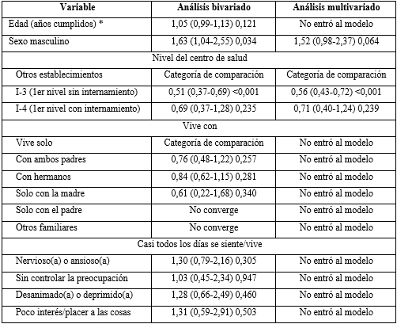
*La variable edad se tomó de forma cuantitativa. Para las razones de prevalencia (izquierda), intervalos de confianza al 95 % (dentro del paréntesis) y valores p (derecha) se usó los modelos lineales generalizados (familia Poisson, función de enlace log, modelos para varianzas robustas y con ajuste para la carrera de estudio).

En el análisis multivariado para los factores que se asocian a que los practicantes tengan más miedo, se encontró que a mayor edad había más miedo (RPa: 1,76; IC95 %: 1,46-2,11; valor p<0,001), ajustado por la edad, si todos los días se sentían nerviosos/ansiosos, sin poder controlar la preocupación y la carrera de estudios (tabla 3).

Tabla 3 - Análisis bivariado y multivariado de los factores asociados a tener más miedo entre los practicantes preprofesionales de salud
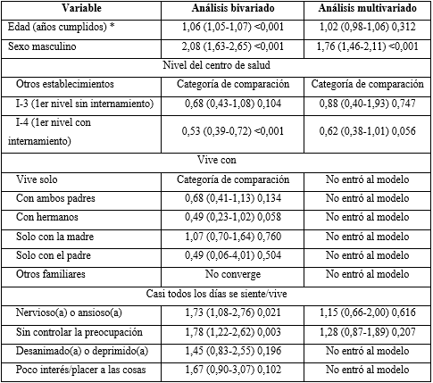
*La variable edad se tomó de forma cuantitativa. Para las razones de prevalencia (izquierda), intervalos de confianza al 95 % (dentro del paréntesis) y valores p (derecha) se usó los modelos lineales generalizados (familia Poisson, función de enlace log, modelos para varianzas robustas y con ajuste para la carrera de estudio).

DISCUSIÓN
Los practicantes preprofesionales no pudieron evitar preocuparse a pesar de las medidas tomadas, aunado a esto, también fueron motivos de preocupación, la incertidumbre ante una enfermedad impredecible, el que su centro laboral tuviera muchos riesgos para su salud y la percepción de que su capacidad laboral podía afectarse al ser contagiados. Todo esto muestra no solo la preocupación de los practicantes preprofesionales, sino también que sus centros de trabajo no les brindaban las medidas necesarias para que puedan hacerle frente a la enfermedad y que eso actualmente esté afectando su trabajo.
Este hallazgo también ha sido mostrado en otras investigaciones como la realizada por Raraz-Vidal y otros,⁽¹³⁾ en la cual mencionan que solo el 53 % del personal de salud habría recibido un equipo de protección personal y que además, el 40 % de ellos casi nunca recibió una mascarilla, siendo los más afectados los trabajadores más jóvenes. Dicha situación no es exclusiva del Perú, sino que se ha reportado una gran escasez de equipos de protección personal a nivel mundial, lo cual pone en riesgo a los trabajadores del ámbito sanitario.⁽¹⁴⁾ También hay que tener en cuenta las otras preocupaciones que tienen los estudiantes respecto a la realización de sus prácticas en los centros de salud, pues en un estudio se encontró que el 25 % de los practicantes preprofesionales no volvería a sus actividades aunque les brindaran las medidas y equipos de bioseguridad necesarios.⁽¹⁵⁾
Sumado a lo anterior, los principales miedos generaron respuestas físicas, como que el corazón se les acelere o que las manos les suden, sintomatología similar a la que se experimenta durante los ataques de pánico o los trastornos de ansiedad generalizada.⁽¹⁶⁾ Si bien esto no se puede constatar, debido a que las preguntas solo fueron indagadas mediante un cuestionario, muestra claramente una somatización o exteriorización del miedo, lo que concuerda con alguna de las respuestas de la preocupación, ya que los encuestados mencionan que esto puede estar afectando su capacidad laboral. Esta situación resulta importante, pues la afectación del ámbito mental podría provocar accidentes intrahospitalarios, por pinchazo con aguja o bisturí, por malas maniobras con equipos y procedimientos, entre otros, tal y como se menciona en un estudio realizado por Gopar-Nieto y otros,⁽¹⁷⁾ en el cual la ansiedad y la falta de entrenamiento en el manejo de objetos cortopunzantes fueron factores de riesgo para los accidentes intrahospitalarios, sobre todo cuando se trataba a pacientes con enfermedades de alto riesgo.
Al realizar el análisis multivariado de los factores que se asociaron a la preocupación entre los practicantes preprofesionales, se encontró que realizar sus prácticas en un establecimiento sin internamiento (de tipo I-3) redujo la frecuencia de preocupación. Esto podría deberse a que los establecimientos con internamiento (así sean del primer nivel de atención) suelen atender a pacientes con la COVID-19 en estado más grave y por mayor tiempo, lo que incrementa el riesgo de contagio entre el personal de salud. Algunos autores como Rísquez y otros⁽¹⁸⁾ mencionan que, uno de los principales factores de riesgo asociados al malestar psicológico en el personal de salud fueron el estar en contacto directo con pacientes con la COVID-19 durante sus jornadas laborales. Además, los trabajadores del sector salud que tienen un alto número de contactos cercanos diarios, con pacientes con infecciones respiratorias agudas, tienen mayor riesgo de ser potenciales dispersores de estas infecciones a sus familiares y allegados,⁽¹⁹⁾ lo cual también les podría generar preocupación. Aun así, un estudio realizado por Loayza-Salvatierra y otros⁽²⁰⁾ en Perú, encontró que más de la mitad de los médicos recién egresados estarían dispuestos a ser reclutados para atender pacientes con coronavirus, siempre y cuando se sientan bien capacitados y cuenten con el apoyo de su centro de trabajo.
Por último, en el análisis multivariado de los factores que se asociaron al mayor miedo estuvo el que a más edad se tenía más temor. Esto posiblemente debido a que a más edad existe mayor riesgo de complicarse y fallecer si se enferma de la COVID-19; además, los practicantes de mayor edad podrían tener comorbilidades asociadas, como un índice de masa corporal elevado, diabetes mellitus, enfermedad arterial periférica, entre otros factores de riesgo para padecer esta nueva enfermedad.⁽²¹⁾ Esto es similar a lo reportado en otro estudio realizado por Loayza-Salvatierra y otros,⁽²²⁾ en el cual a mayor edad y mayor riesgo de complicación por la COVID-19, hubo una mayor percepción de contagiar a otros, complicarse, deprimirse y tener ideas fatalistas, entre otros.
El estudio tuvo la limitación de la poca cantidad de encuestados, lo que permite que esta investigación solo sea un estudio piloto, que puede servir como análisis basal para futuras investigaciones, que intenten tomar muestras de mayor cantidad en poblaciones similares. Además, estos resultados se basan en las respuestas que dieron antes de que se llegue a un porcentaje adecuado de vacunación, que permitió que las cifras globales de infectados y muertos disminuya en gran medida. Por todo esto, los resultados deben tomarse con cautela, a la espera de que futuros grupos de investigación generen estudios más grandes, con más cantidad de practicantes de la salud, con más variables y en más sedes o países.
Los practicantes preprofesionales evidenciaron preocupación debido a la incertidumbre por enfrentarse a una enfermedad impredecible, el que su centro laboral tiene muchos riesgos que les preocupan y que esto afecte su capacidad laboral. Experimentaron miedo que causó una aceleración cardiaca muy fuerte y sudor en las manos. Asociado a la preocupación, estuvo el nivel del establecimiento de la salud en donde laboraban y asociado al miedo estuvo la edad de los encuestados.

REFERENCIAS BIBLIOGRÁFICAS
1. Naciones Unidas. El mundo del trabajo y la COVID-19. Organización Internacional del Trabajo; 2020 [acceso: 20/10/2021]. Disponible en: https://peru.un.org/sites/default/files/2020-08/sg_policy_brief_world_of_work_and_covid_19_spanish.pdf
2. Poquioma Chuquizuta E. Los efectos de la crisis sanitaria en el mercado de trabajo en el Perú. Ministerio del Trabajo; 2020 [acceso: 20/10/2021]. Disponible en: https://www2.trabajo.gob.pe/el-ministerio-2/sector-trabajo/direccion-general-de-trabajo/boletines/boletines-2020/boletin-no-108/
3. Gamero J, Pérez J. Perú: Impacto de la COVID-19 en el empleo y los ingresos laborales. Organizacion Internacional del Trabajo; 2020 [acceso: 20/10/2021]. Disponible en: http://www.essalud.gob.pe/mailing/Mailing_biblioteca3_Peru_impacto_dela_Covid19.pdf
4. Cruz Araújo AA, Fernandes MA, Aliaga Pérez LÁ, Pillon SC. Miedo experimentado por profesionales de salud en la pandemia por COVID-19 e implicaciones para la salud mental. Rev Cuba Enferm. 2021 [acceso: 20/10/2021];37(1): e3971. Disponible en: http://www.revenfermeria.sld.cu/index.php/enf/article/view/3971
5. Kabasakal E, Özpulat F, Akca A, Özcebe LH. COVID-19 fear and compliance in preventive measures precautions in workers during the COVID-19 pandemic. Int Arch Occup Environ Health. 2021;94(6):1239-47. DOI: 10.1007/s00420-021-01682-2
6. CONFEMEL. Médicos fallecidos por COVID-19 en Iberoamérica. Colegio Médico del Perú - Consejo Nacional. 2021 [acceso: 21/10/2021]. Disponible en: https://www.cmp.org.pe/medicos-fallecidos-por-covid-19-en-iberoamerica/
7. Arroyo-Ramirez FA, Rojas-Bolivar D. Internado médico durante la pandemia del COVID-19: la problemática de los practicantes prepofesionales de medicina ante la legislación peruana. Acta Médica Peru. 2020;37(4):562-4. DOI: 10.35663/amp.2020.374.1852
8. Navinés R, Olivé V, Fonseca F, Martín-Santos R. Estrés laboral y burnout en los médicos residentes, antes y durante la pandemia por COVID-19: una puesta al día. Med Clin (Barc). 2021; 157(3):130-40. DOI: 10.1016/j.medcli.2021.04.003
9. Fowks J. Perú registra la mayor tasa de mortalidad del mundo por la COVID. El País. 2021 [acceso: 21/10/2021]. Disponible en: https://elpais.com/internacional/2021-06-01/peru-eleva-de-68000-a-180000-los-muertos-por-la-pandemia-de-la-covid-19.html
10. Quispe A, Valentin E, Gutierrez A, Mares J. Serie de Redacción Científica: Estudios Trasversales. Rev. Cuerpo Med. HNAAA. 2020; 13(1):72-77 DOI: 10.35434/rcmhnaaa.2020.131.626
11. Carranza RF, Mamani OJ, Corrales IE, Landa M, Marca G, Tito V, Tipo M. Evidencias psicométricas de una escala de preocupación por el contagio de la COVID-19 en internos peruanos. Rev Cub Inv Biome. 2021 [acceso: 22/10/2021]; 40(5): e1650 Disponible en: http://www.revibiomedica.sld.cu/index.php/ibi/article/view/1650/971
12. Caycho T, Carbajal C, Vilca, W, Heredia J, Gallegos M. COVID-19 y salud mental en policías peruanos: resultados preliminares. Acta Méd. Peru. 2020;37(3): 396-398. DOI: 10.35663/amp.2020.373.1503
13. Raraz-Vidal JG, Allpas-Gomez HL, Torres-Salome FK, Cabrera-Patiño WM, Alcántara-Leyva LM, Ramos-Gómez RP, et al. Condiciones laborales y equipos de protección personal contra el Covid-19 en personal de salud, Lima-Perú. Rev Fac Med Humana. 2021; 21(2): 335-45. DOI: 10.25176/rfmh.v21i2.3608
14. OMS. La escasez de equipos de protección personal pone en peligro al personal sanitario en todo el mundo. 2020 [acceso: 22/10/2021]. Disponible en: https://www.who.int/es/news/item/03-03-2020-shortage-of-personal-protective-equipment-endangering-health-workers-worldwide
15. Albitres-Flores L, Pisfil-Farroñay YA, Guillen-Macedo K, Niño-Garcia R, Alarcon-Ruiz CA. Percepción de los internos de medicina sobre el internado durante la pandemia por COVID-19 en Perú. Scielo Health Sciences. [preprint]. 2020 [acceso: 22/10/2021]. Disponible en: https://preprints.scielo.org/index.php/scielo/preprint/view/301
16. Amodeo Escribano S. Trastorno de pánico y su tratamiento psicológico. Rev Katharsis. 2017 [acceso: 22/10/2021]; 23(1):166-76. Disponible en: https://dialnet.unirioja.es/descarga/articulo/5888107.pdf
17. Gopar-Nieto R, Juárez-Pérez CA, Cabello-López A, Haro-García LC, Aguilar-Madrid, G. Panorama de heridas por objetos punzocortantes en trabajadores intrahospitalarios. Rev Med Inst Mex Seguro Soc. 2015 [acceso: 22/10/2021]; 53(3):356-61. Disponible en: https://www.medigraphic.com/cgi-bin/new/resumen.cgi?IDARTICULO=58494
18. Erquicia J, Valls L, Barja A, Gil S, Miquel J, Leal-Blanquet J, et al. Impacto emocional de la pandemia de Covid-19 en los trabajadores sanitarios de uno de los focos de contagio más importantes de Europa. Med Clínica. 2020;155(10):434-40. DOI: 10.1016/j.medcli.2020.07.006
19. Rísquez A, D’Suze C, Martínez I. Determinación de contactos cercanos con riesgo de transmisión durante las medidas de cuarentena y distanciamiento social para el Covid-19 en personal de salud. Rev Digit Postgrado. 2020 [acceso: 22/10/2021]; 9(3):e240. Disponible en: http://saber.ucv.ve/ojs/index.php/rev_dp/article/view/19867
20. Loayza-Salvatierra N, Vilela-Estrada MA, Vallejos-Nuñez R, Paz-Campos NA, Esquivel-Marrón RM, Mejia CR. Percepción y factores asociados a la posibilidad de atender a pacientes con COVID-19 en médicos recién egresados del Perú. Rev Cuerpo Méd Hosp Nac Almanzor Aguinaga Asenjo. 2020; 13(4): 366-71. DOI: 10.35434/rcmhnaaa.2020.134.771
21. Chávez Sosa J, Gaytan Caycho B. Factores de riesgo de los trabajadores de salud con COVID-19 en un hospital de Lima-Este, 2020. Rev Científica Cienc Salud. 2021;14(1):67-72. DOI: 10.17162/rccs.v14i1.1486
22. Mejía CR, Quispe-Sancho A, Rodriguez-Alarcon F, Ccasa-Valero L, Ponce-López VL, Varela-Villanueva ES, et al. Factores asociados al fatalismo ante la COVID-19 en 20 ciudades del Perú en marzo 2020. Rev Habanera Cienc Médicas. 2020 [acceso: 22/10/2021]; 19(2):1-13. Disponible en: http://www.revhabanera.sld.cu/index.php/rhab/article/view/3233

Conflictos de intereses
Los autores declaran que no existen conflictos de intereses ni fuentes de financiamiento para el artículo que se presenta

Contribuciones de los autores
Conceptualización: Oscar Mamani-Benito, Rosa Farfán Solis.
Curación de datos: Christian R. Mejía.
Análisis formal: Daniella Vinelli-Arzubiaga , José Armada, Christian R. Mejia.
Investigación: Oscar Mamani-Benito, Rosa Farfán Solis, Madona Tito-Betancur, Daniella Vinelli-Arzubiaga , José Armada, Christian R. Mejia.
Metodología: Oscar Mamani-Benito, Christian R. Mejia.
Administración del proyecto: Oscar Mamani-Benito, Rosa Farfán Solis, Madona Tito-Betancur.
Supervisión: Oscar Mamani-Benito.
Visualización: Oscar Mamani-Benito, Rosa Farfán Solis, Madona Tito-Betancur, Daniella Vinelli-Arzubiaga , José Armada, Christian R. Mejia.
Redacción – borrador original: Oscar Mamani-Benito, Rosa Farfán Solis, Madona Tito-Betancur, Daniella Vinelli-Arzubiaga , José Armada, Christian R. Mejia.
Redacción – revisión y edición: Oscar Mamani-Benito, Rosa Farfán Solis, Madona Tito-Betancur, Daniella Vinelli-Arzubiaga , José Armada, Christian R. Mejia.

